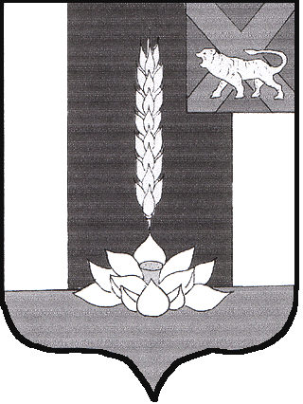

РЕШЕНИЕ
МУНИЦИПАЛЬНОГО КОМИТЕТА
СИБИРЦЕВСКОГО ГОРОДСКОГО ПОСЕЛЕНИЯ
___________________________________________________________________________

«ОБ УТВЕРЖДЕНИИ ГЕНЕРАЛЬНОГО ПЛАНА
СИБИРЦЕВСКОГО ГОРОДСКОГО ПОСЕЛЕНИЯ»

Принято муниципальным
комитетом Сибирцевского
городского поселения
23 декабря 2014 года

В целях создания условий для устойчивого развития Сибирцевского городского поселения, руководствуясь Градостроительным кодексом Российской Федерации, Федеральным законом от 06.10.2003 №131-ФЗ «Об общих принципах организации местного самоуправления в Российской Федерации», Уставом муниципального образования Сибирцевское городское поселение, учитывая протоколы публичных слушаний, заключение о результатах публичных слушаний по проекту Генерального плана Сибирцевского городского поселения, муниципальный комитет Сибирцевского городского поселения

РЕШИЛ:

1. Утвердить Генеральный план Сибирцевского городского поселения в следующем составе:
1.1. положения о территориальном планировании Сибирцевского городского поселения (приложение № 1);
1.2. графические материалы (приложение № 2):
- схема существующих и проектных границ земель по категориям;
- схема границ зон размещения объектов капитального строительства местного значения;
- предложения по территориальному планированию и функциональному зонированию;
2. Настоящее Решение вступает в силу с момента его официального опубликования.

Глава поселения А.Н.Шейко

пгт. Сибирцево
23 декабря 2014 года
№ 237

